**Hardloopschema 28 juli tot en met 18 oktober 2025.**

## Week 31 (28-07)

Ma. Halve Duurloop 1 / 50 min

10 km Duurloop 1 / 45 min

Wo. Halve Klootschietbaan

10 km idem

Za. Duurloop 1 / 12 / 8 / 5 km Heuvelachtig

## Week 32 (04-08)

Ma. Halve Duurloop 1 / 55 min

10 km Duurloop 1 / 50 min

Wo. Halve Engels Tuin

10 km idem

Za. Duurloop 1 / 14 / 9 / 6 km Vlak

## Week 33 (11-08)

Ma. Halve Duurloop 1 / 60 min

10 km Duurloop 1 / 55 min.

Wo. Kemveldloop (geen training)

Za. Duurloop 1 / 16 / 10 / 5 km Vlak

## Week 34 (18-08)

Ma. Halve Duurloop 1 / 2 – Totaal 55 min / 10-5-10-5-10-5-10

10 km Duurloop 1 / 2 – Totaal 50 min / 10-5-15-5-10-5

Wo. Halve 300-300-400 / T=5 km / P=200 / 30 min (Zonnenbergweg)

10 km 200-200-300 / T=5 km / P=200 / 30 min (Zonnenbergweg)

Za. Duurloop 1 / 14 / 9 / 5 km Heuvelachtig

## Week 35 (25-08)

Ma. Halve Duurloop 1 / 60 min

10 km Duurloop 1 / 55 min

Wo. Halve Populierenpark

10 km idem

Za. Duurloop 1 / 16 / 9 / 6 km / Vlak

## Week 36 (01-09)

Ma. Halve Duurloop 1 / 2 – Totaal 65 min / 15-10-10-10-10-10

10 km Duurloop 1 / 2 – Totaal 60 min / 10-10-10-10-10-10

Wo. Halve Pyramideloop fietspad 2-3-4-5-4-3-2 min. P=2 min. T= 5 km. Na de 5 min. keren!

10 km Idem

Za. Halve Afstand 10 km: 4 km DL 1- 3 km DL 2- 2km TDL- 1 km in wedstrijdtempo Climaxloop

10 km Afstand 8 km: 3 km DL 1- 2 km DL 2-2 km TDL- 1 km in wedstrijdtempo Climaxloop

5 km Duurloop 1 / 5 km

## Week 37 (08-09)

Ma. Halve Duurloop 1 / 60 min

10 km Duurloop 1 / 55 min

Wo. Halve 300-400-500 / T=10 km / P=200 / 30 min

10 km 200-300-400 / T=10 km / P=200 / 30 min

Za. Duurloop 1 / 15 / 9 / 5 km / Heuvelachtig

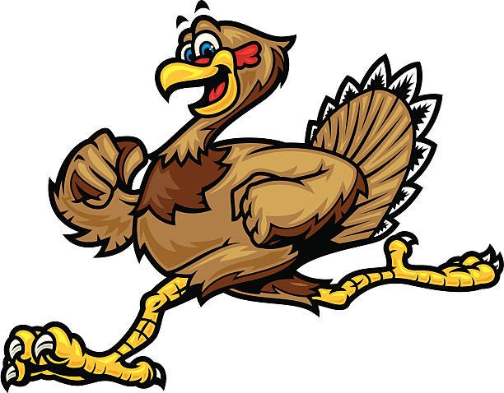

## Week 38 (15-09)

Ma. Halve Duurloop 1 / 65 min

10 km Duurloop 1 / 60 min

Wo. Halve 400-500-700 / T=10 km / P=200 / 30 min

10 km 300-400-500 / T=10 km / P=200 / 30 min

Za. Duurloop 1 / 17 / 10 / 6 km / Heuvelachtig

## Week 39 (22-09)

Ma. Halve Duurloop 1 / 70 min

10 km Duurloop 1 / 65 min

Wo. Halve Fietspad/Trapjes/Tunnel/achtje

10 km Idem

Za. Duurloop 1 / 19 / 11 / 5 km / Heuvelachtig

## Week 40 (29-09)

Ma. Halve Duurloop 1 / 2 – Totaal 65 min / 15-10-15-10-15

10 km Duurloop 1 / 2 – Totaal 60 min / 15-10-15-10-10

Wo. Halve Stobbenkamp Heuveltraining

10 km Idem

Za. Duurloop 1 / 20 / 10 / 6 km / Vlak

Zo. Halve van Oldenzaal 5/10/21,1 km

## Week 41 (06-10)

Ma. Halve Duurloop 1 / 70 min

10 km Duurloop 1 / 65 min

Wo. Halve 400-600-900 / P=200 / T=10 km / 30 min

10 km 300-400-500 / P=200 / T=10 km / 30 min

Za. Halve Fartlektraining 70 min incl. 5 min in- en uitlopen

10 km Fartlektraining 60 min incl. 5 min in- en uitlopen

5 km Duurloop 1 / 5 km

## Week 42 (13-10)

Ma. Halve Duurloop 1 / 60 min

10 km Duurloop 1 / 55 min

Wo. Halve Rondje Ootmarsum, na iedere 6 min rustig steeds 2 min in 10 km wedstrijdtempo

10 km idem

Za. Duurloop 1 / 17 / 8 / 5 km / Heuvelachtig

Optie: Teutolauf / 6 / 12,2 / 29 km / + wandelen

**Wedstrijden zomer/najaar 2025:**

* **13 augustus: Kemveldloop**
* **5 oktober: Halve van Oldenzaal (5/10/21,1 km)**
* **18 oktober: Teutolauf (6/12,2/29 km) + wandelen**

**De trainers wensen jullie weer veel loopplezier deze periode.   
Geniet ervan en succes met jullie persoonlijke doelen! 😉**